Scenariusz zajęć rewalidacyjnych dla uczennicy z autyzmem w klasie pierwszej szkoły ponadgimnazjalnej.

Temat: Budowanie pozytywnej samooceny
Cele ogólne: – mobilizowanie uczennicy do budowania pozytywnego obrazu samej siebie

Cele szczegółowe:
- szukanie i wyznaczanie swoich mocnych stron
- dostrzeganie pozytywnych cech u innych, komunikowanie o tym
- budowanie poczucia własnej godności
- wzmacnianie wiary w siebie
- przyjmowanie dobrych informacji o sobie

Metody pracy:

- gry i ćwiczenia
- praca w parach
- pogadanka
-- praca indywidualna

Pomoce dydaktyczne:

- kartki
- kredki
- klej
- długopis
-- karty pracy

Czas zajęć: 60 min.

Wprowadzenie
Budowanie poczucia własnej wartości to proces, który trwa niekiedy bardzo długo, ale warto nad tym pracować – jest to ważny element komunikacji interpersonalnej. Postrzeganie siebie w sposób pozytywny znacząco wpływa na relacje z drugim człowiekiem.

Przebieg zajęć:
- Rozpoczęcie zajęć – powitanie uczennicy.
- Zabawa z imieniem – uczennica pionowo pisze na przygotowanej kartce swoje imię (w formie, którą najbardziej lubi). Do każdej litery dopisuje swoją pozytywną cechę (po polsku i po angielsku). Następnie głośno odczytuje „swój pozytywny obraz”. W miarę potrzeby prowadzący pomaga uczennicy.

(np. S- sprawiedliwa/ fair
- asertywna/ assertive
N- niezależna/ independent
D- delikatna/ delicate
R- rodzinna/ family
- atrakcyjna/ attractive )

- Reklama – każdy z uczestników ma za zadanie opisać siebie jako dobrego przyjaciela (reklama). Następnie opowiadamy o cechach swojego dobrego przyjaciela. Jeżeli uczennica chciałaby uczynić to za pomocą np. rysunku, należy dać jej możliwość wykonania pracy plastycznej.
- Budowanie domu (materiały: kartka ze szkicem domu, karteczki z napisanymi wartościami w języku angielskim, klej) – uczennica wypełnia dom (buduje), wklejając poszczególne wartości. Ważne jest, co znalazło miejsce w domu i gdzie zostało umieszczone. Ćwiczenie omawiamy głośno.
Przykładowe wartości – miłość/ love, szczęście/ happiness, wolność/ freedom, odpowiedzialność/ responsibility…
- Pogadanka – omówienie dotychczasowych ćwiczeń, ze zwróceniem uwagi na kwestię poczucia własnej wartości.
- Uczestnicy zajęć dobierają się w pary. Osoba A ma przeprowadzić
z partnerem B wywiad, zadając mu trzy pytania. Po trzech minutach zamieniają się rolami. Następnie głośno należy przedstawić swojego partnera jako „gwiazdę”, wykorzystując do tego informacje uzyskane z wywiadu.
- Zakończenie zajęć – dzielimy się wrażeniami ze spotkania i uczuciami, z jakimi wychodzimy z zajęć.

Bożena Boksa

KARTA PRACY Nr 1

(Budowanie domu / Building a house)

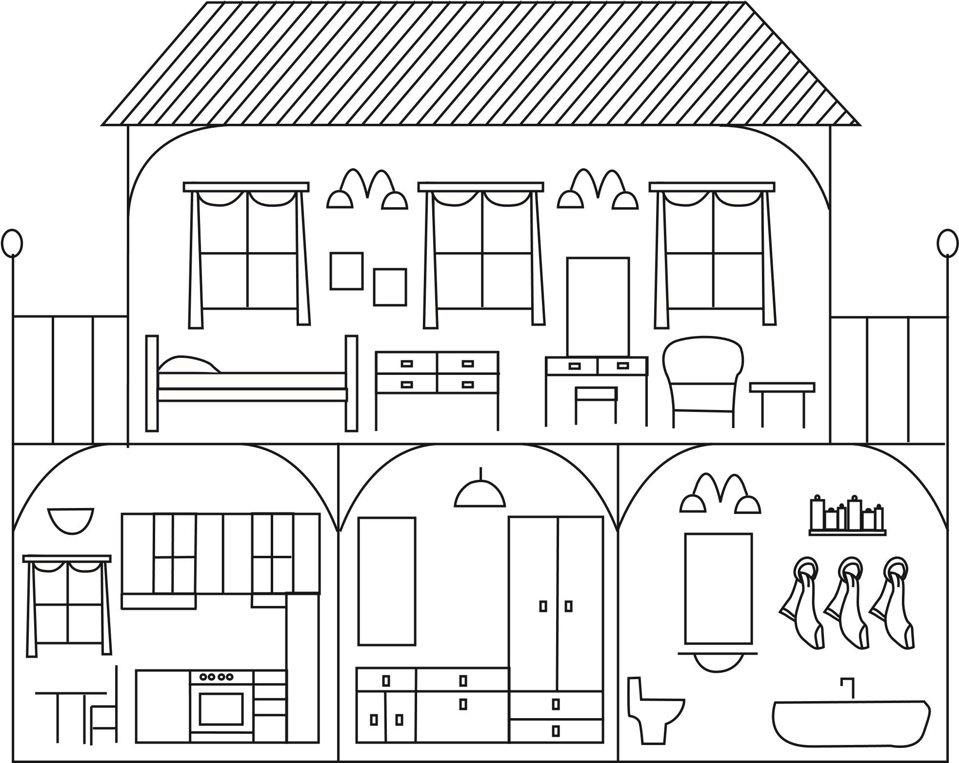

KARTA PRACY NR 2

Wartości: / Value

miłość | wolność | prawda
szczęście | odpowiedzialność | dobro
wierność | bezpieczeństwo | piękno
spokój | przyjaźń | życie
zdrowie | wiara | pokój
tolerancja | sprawiedliwość | nadzieja

(tłumaczenie)

love | freedom | truth
happiness | responsibility | good
fidelity | security | beauty
calm | friendship | life
health | faith | peace
tolerance | justice | hope

Oprac. Bożena Boksa

